Wireshark Lab: Ağ Kurma:

Ağ protokollerini anlaşılması, genellikle "protokolleri uygulama üzerinde görerek" ve "protokolleri analiz ederek" - iki protokol varlığı arasında değiş tokuş edilen mesajların sırasını gözlemleyerek, protokol işleminin ayrıntılarına inerek ve protokollerin analizinden belirli eylemleri gerçekleştirin ve ardından bu eylemleri ve sonuçlarını gözlemleyin.
Uygulama derslerinde yapacağımız Wireshark laboratuvarında, kendi bilgisayarınızı kullanarak farklı senaryolarda çeşitli ağ uygulamalarını çalıştıracaksınız. Bilgisayarınızdaki ağ protokollerini İnternet'in başka bir yerinde çalışan protokol varlıkları ile etkileşimde bulunarak ve mesaj alışverişinde bulunarak "eylem halinde" gözlemleyeceksiniz.
Bu ilk Wireshark laboratuvarında, Wireshark ile tanışacak ve bazı basit paket yakalamaları ve gözlemleri yapacaksınız. İşleyen protokol varlıkları arasında değiş tokuş edilen mesajları gözlemlemek için kullanılan temel araca, paket analizörü denir.
Adından da anlaşılacağı gibi, bir paket dinleyicisi bilgisayarınızdan / bilgisayarınız tarafından gönderilen / alınan iletileri yakalar ("koklar"); ayrıca tipik olarak bu yakalanan mesajlarda çeşitli protokol alanlarının içeriklerini depolar ve / veya görüntüler.
Bir paket dinleyicinin kendisi pasiftir. Bilgisayarınızda çalışan uygulamalar ve protokoller tarafından gönderilen ve alınan mesajları gözlemler, ancak hiçbir zaman paket göndermez. Benzer şekilde, alınan paketler hiçbir zaman açıkça paket dinleyiciye yönlendirilmez. Bunun yerine, bir paket dinleyici, makinenizde çalıştırılan uygulama ve protokoller tarafından gönderilen / alınan paketlerin bir kopyasını alır.
Şekil 1, bir paket dinleyicinin yapısını göstermektedir. Şekil 1'in sağında normalde bilgisayarınızda çalışan protokoller (bu durumda İnternet protokolleri) ve uygulamalar (bir web tarayıcısı veya ftp istemcisi gibi) bulunur. Şekil 1'de kesikli dikdörtgen içinde gösterilen paket dinleyicisi, bilgisayarınızdaki normal yazılıma bir ektir ve iki bölümden oluşur. Paket yakalama kitaplığı, bilgisayarınızdan gönderilen veya bilgisayarınız tarafından alınan her bağlantı katmanı çerçevesinin bir kopyasını alır.
HTTP, FTP, TCP, UDP, DNS veya IP gibi daha yüksek katman protokolleri ile değiş tokuş edilen mesajların tümünün sonunda fiziksel medya üzerinden iletilen bağlantı katmanı çerçevelerinde kapsüllenmektedir. Şekil 1'de, varsayılan fiziksel ortam bir Ethernet'tir ve bu nedenle tüm üst katman protokolleri sonunda bir Ethernet çerçevesi içinde kapsüllenir. Tüm bağlantı katmanı çerçevelerini yakalayarak, bilgisayarınızda çalışan tüm protokoller ve uygulamalar tarafından gönderilen / alınan tüm mesajları gösterir.

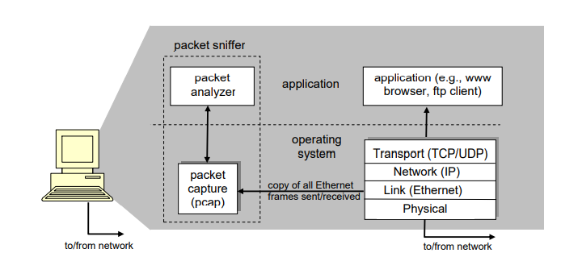
Şekil 1: Wireshark Paket Yakalama (Sniffing) Yapısı

Bir paket dinleyicinin ikinci bileşeni, bir protokol mesajı içindeki tüm alanların içeriğini görüntüleyen paket analizörüdür. Bunu yapmak için, paket analizcisinin protokoller tarafından alınıp verilen tüm mesajların yapısını "anlaması" gerekir. Örneğin, Şekil 1'de HTTP protokolü tarafından değiş tokuş edilen çeşitli mesaj alanlarını görüntülemekle ilgilendiğimizi varsayalım. Paket analizcisi Ethernet çerçevelerinin formatını anlar ve böylece bir Ethernet çerçevesi içinde IP datagramını belirleyebilir. Ayrıca, IP datagramı içindeki TCP segmentini çıkarabilmesi için IP datagram formatını da anlar. Son olarak, TCP segment yapısını anlar, böylece TCP segmentinde bulunan HTTP mesajını çıkarabilir. Son olarak, HTTP protokolünü anlar ve bu nedenle, örneğin, bir HTTP mesajının ilk baytlarının, "GET", "POST" veya "HEAD" dizesini içereceğini bilir.
Bu laboratuarlar için Wireshark paket algılayıcısını [http://www.wireshark.org/] kullanarak protokol yığınının farklı seviyelerinde protokollerden gönderilen / alınan mesajların içeriğini görüntüleyebileceğiz. (Wireshark, bilgisayarınızda bir paket yakalama kitaplığı kullanan bir paket analizörüdür). Wireshark, Windows, Linux / Unix ve Mac bilgisayarlarda çalışan ücretsiz bir ağ protokolü analizörüdür. Laboratuvarlarımız için ideal bir paket analizörüdür - kararlıdır, geniş bir kullanıcı tabanına sahiptir ve bir kullanıcı kılavuzu (http://www.wireshark.org/docs/wsug_html_chunked/) kılavuz sayfaları (http : //www.wireshark.org/docs/man-pages/) ve ayrıntılı bir FAQ (Sıkça Sorulan Sorular-SSS) (http://www.wireshark.org/faq.html), yüzlerce protokolü analiz etme yeteneği içeren zengin işlevsellik ve iyi tasarlanmış kullanıcı arayüzüdür. Ethernet, seri (PPP ve SLIP), 802.11 kablosuz LAN'lar ve diğer birçok bağlantı katmanı teknolojisini kullanan bilgisayarlarda çalışır.

Wireshark'ı Kurma
Wireshark'ı çalıştırmak için, hem Wireshark'ı hem de libpcapor WinPCap paket yakalama kitaplığını destekleyen bir bilgisayara erişiminizin olması gerekir. Libpcapsoftware, işletim sisteminizde kurulu değilse, Wireshark'ı kurduğunuzda sizin için kurulacaktır. Desteklenen işletim sistemleri ve indirme sitelerinin listesi için http://www.wireshark.org/download.html adresine bakın.

Wireshark yazılımını indirin ve yükleyin:
http://www.wireshark.org/download.htmland adresine gidin ve bilgisayarınız için Wireshark ikili dosyasını indirin ve kurun. Wireshark SSS, özellikle Wireshark'ı kurarken veya çalıştırırken sorun yaşıyorsanız, bir dizi yararlı ipucu ve ilginç bilgi içerir.

Wireshark'ı Çalıştırma
Wireshark programını çalıştırdığınızda, aşağıda gösterildiği gibi bir başlangıç ekranı göreceksiniz:

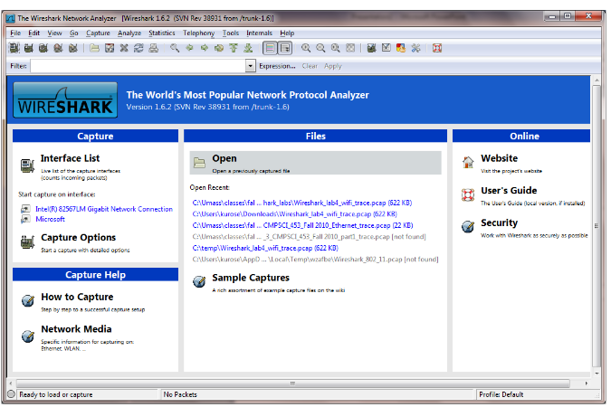
Şekil 2: Wireshark Başlangıç Ekranı
Ekranın sol üst tarafına bakın - bir "Arayüz listesi" göreceksiniz. Bu, bilgisayarınızdaki ağ arayüzlerinin listesidir. Bir arayüz seçtiğinizde, Wireshark o arayüzdeki tüm paketleri yakalayacaktır. Yukarıdaki örnekte, bir Ethernet arayüzü (Gigabit ağ Bağlantısı) ve bir kablosuz arayüz ("Microsoft") vardır. Paket yakalamaya başlamak için bu arayüzlerden birine tıklarsanız (yani, Wireshark'ın bu arayüzden gönderilmekte olan tüm paketleri yakalamaya başlaması için), yakalanan paketler hakkında bilgi gösteren aşağıdaki gibi bir ekran görüntülenecektir. Paket yakalamaya başladığınızda, Yakala (capture) açılır menüsünü kullanarak ve Durdur'u seçerek bunu durdurabilirsiniz.

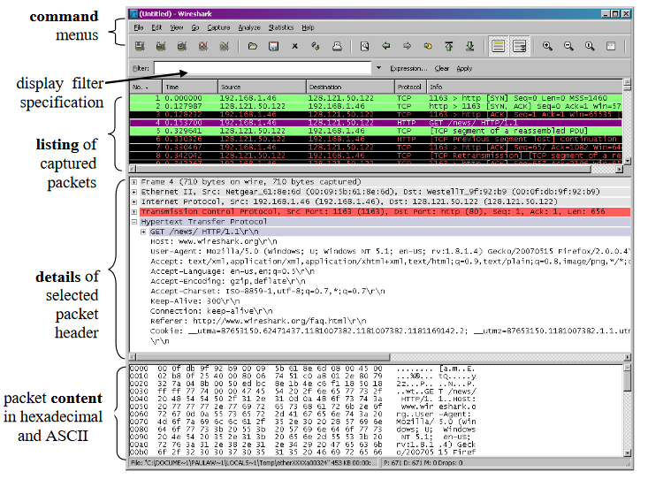
Şekil 3: Paket yakalama ve analiz sırasında Wireshark Grafik Kullanıcı Arayüzü

Wireshark arayüzünün beş ana bileşeni vardır:
1. Komut menüleri, pencerenin üst kısmında bulunan standart açılır menülerdir. Şimdi bizi ilgilendiren Dosya ve Yakalama menüleri. Dosya menüsü, yakalanan paket verilerini kaydetmenize veya önceden yakalanan paket verilerini içeren bir dosyayı açmanıza ve Wireshark uygulamasından çıkmanıza olanak tanır. Yakala menüsü, paket yakalamaya başlamanızı sağlar.
2. Paket listeleme penceresi, paket numarası (Wireshark tarafından atanan; bu herhangi bir protokol başlığında bulunan bir paket numarası değildir), paketin yakalandığı saat, paketin kaynağı ve hedefi dahil olmak üzere yakalanan her paket için tek satırlık bir özet verir. Paketin içerdiği adresler, protokol türü ve protokole özgü bilgileri listeler. Paket listesi, bir sütun adı tıklanarak bu kategorilerden herhangi birine göre sıralanabilir. Protokol türü alanı, bu paketi gönderen veya alan en yüksek düzeyli protokolü, yani bu paket için kaynak veya nihai havuz olan protokolü listeler.
3. Paket başlığı ayrıntıları penceresi, paket listeleme penceresinde seçilen (vurgulanan) paket hakkında ayrıntılar sağlar. (Paket listeleme penceresinde bir paket seçmek için, imleci paket listeleme penceresindeki paketin tek satırlık özetinin üzerine getirin ve farenin sol tuşuyla tıklayın.). Bu ayrıntılar, Ethernet çerçevesi hakkındaki bilgileri (paketin bir Ethernet arayüzü üzerinden gönderildiği / alındığı varsayılarak) ve bu paketi içeren IP datagramı içerir. Ethernet çerçevesinin veya paket ayrıntıları penceresindeki IP datagram satırının solundaki artı eksi kutulara tıklanarak Ethernet ve IP katman ayrıntısı miktarı genişletilebilir veya en aza indirilebilir. Paket TCP veya UDP üzerinden taşındıysa, benzer şekilde genişletilebilen veya küçültülebilen TCP veya UDP ayrıntıları da görüntülenecektir. Son olarak, bu paketi gönderen veya alan en yüksek düzey protokol hakkında ayrıntılar da sağlanır.
4. Paket içeriği penceresi, hem ASCII hem de onaltılık (hex) formatta yakalanan çerçevenin tüm içeriğini görüntüler.
5. Wireshark grafik kullanıcı arayüzünün üst kısmına doğru, paket listeleme penceresinde görüntülenen bilgileri (ve dolayısıyla paket başlığı ve paketi) filtrelemek için içine bir protokol adı veya diğer bilgilerin girilebileceği paket görüntüleme filtresi alanıdır. Aşağıdaki örnekte, HTTP mesajlarına karşılık gelenler dışındaki Wireshark paketlerini gizlemek (göstermemek) için paket görüntüleme filtre alanını kullanacağız.
Wireshark'ı Test Çalıştırması için Kullanma
Herhangi bir yeni yazılım parçası hakkında bilgi edinmenin en iyi yolu, onu denemektir! Bilgisayarınızın kablolu bir Ethernet arayüzü üzerinden İnternet'e bağlı olduğunu varsayacağız.
Aşağıdakileri yapalım:
1. Seçtiğiniz ana sayfanızı gösterecek olan favori web tarayıcınızı başlatın.
2. Wireshark yazılımını başlatın. Başlangıçta Şekil 2'de gösterilene benzer bir pencere göreceksiniz. Wireshark henüz paketleri yakalamaya başlamadı.
3. Paket yakalamaya başlamak için, Capture açılır menüsünü seçin ve Options'ı ve Manage Interfaces’ı seçin. Bu, Şekil 4'te gösterildiği gibi “Wireshark: Capture Interfaces” penceresinin görüntülenmesine neden olacaktır.
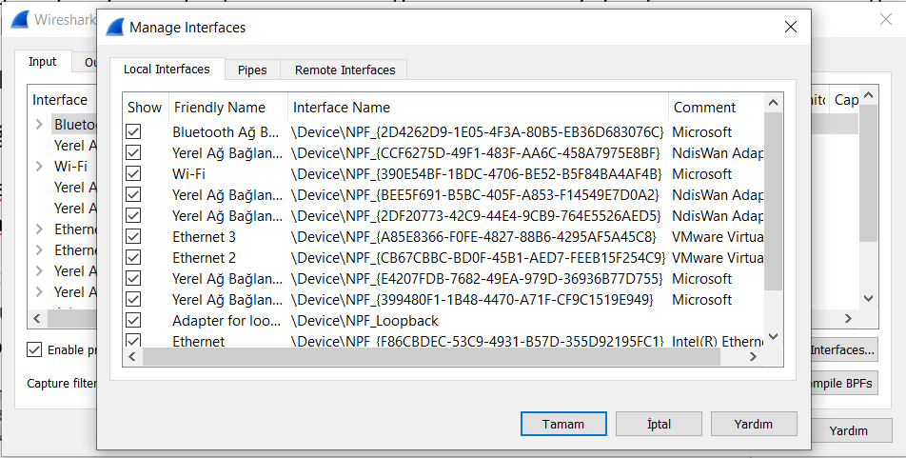
Şekil 4: Wireshark Yakalama Arayüzü Penceresi

4. Bilgisayarınızdaki arabirimlerin bir listesini ve şu ana kadar bu arabirimde gözlemlenen paketlerin sayısını göreceksiniz.
Paket yakalamaya başlamak istediğiniz arayüz için Başlat'a tıklayın (Wi-Fi Ağ Bağlantısı gibi). Paket yakalama şimdi başlayacak.
Wireshark artık bilgisayarınızdan / bilgisayarınızdan gönderilen / alınan tüm paketleri yakalıyor!
5. Paket yakalamaya başladığınızda, Şekil 3'te gösterilene benzer bir pencere görünecektir. Bu pencere yakalanan paketleri gösterir.
Açılır menüyü Capture (Yakala) ve Stop (Durdur)'u seçerek paket yakalamayı durdurabilirsiniz. Ancak paket yakalamayı henüz durdurmayın.
Önce bazı ilginç paketleri yakalayalım.
Bunu yapmak için biraz ağ trafiği oluşturmamız gerekecek. Bunu, bir web sitesinden içerik indirmek için HTTP protokolünü kullanan bir web tarayıcısı kullanarak yapalım.
6. Wireshark çalışırken, http://gaia.cs.umass.edu/wireshark-labs/INTRO-wireshark-file1.html URL'sini girin ve bu sayfanın tarayıcınızda görüntülenmesini sağlayın. Bu sayfayı görüntülemek için, tarayıcınız gaia.cs.umass.edu adresindeki HTTP sunucusuyla iletişime geçecek ve bu sayfayı indirmek için sunucuyla HTTP mesajlarını değiştirecektir. Bu HTTP mesajlarını içeren Ethernet çerçeveleri (ve Ethernet adaptörünüzden geçen diğer tüm çerçeveler) Wireshark tarafından yakalanacaktır.
7. Tarayıcınız INTRO-wireshark-file1.html sayfasını görüntüledikten sonra (tek satırlık basit bir tebriktir), Wireshark yakalama penceresinde durdur'u seçerek Wireshark paket yakalamayı durdurun.
Ana Wireshark penceresi şimdi Şekil 3'e benzer görünmelidir. Artık bilgisayarınız ve diğer ağ varlıkları arasında alınıp verilen tüm protokol mesajlarını içeren canlı paket verilerine sahipsiniz! Gaia.cs.umass.edu web sunucusuyla yapılan HTTP mesaj alışverişleri, yakalanan paketlerin listesinde bir yerde görünmektedir. Ancak, başka birçok paket türü de görüntülenmektedir (örneğin, Şekil 3'teki Protokol sütununda gösterilen birçok farklı protokol türüne bakın). Yaptığınız tek işlem bir web sayfasını indirmek olsa da, belli ki bilgisayarınızda çalışan ve kullanıcı tarafından görülmeyen birçok başka protokol vardır. Dersimizde ilerledikçe bu protokoller hakkında çok daha fazla şey öğreneceğiz!
8. Wireshark ana penceresinin üst kısmındaki görüntü filtresi belirtim penceresine "http" yazın (tırnak işaretleri olmadan ve küçük harflerle - tüm protokol adları Wireshark'ta küçük harftir). Ardından Uygula'yı seçin (“http” yi girdiğiniz yerin sağında). Bu, paket listeleme penceresinde yalnızca HTTP mesajının görüntülenmesine neden olacaktır.
9. Bilgisayarınızdan gaia.cs.umass.edu HTTP sunucusuna gönderilen HTTP GET mesajını bulun. (Wireshark penceresinin "GET" i ve ardından girdiğiniz gaia.cs.umass.edu URL'sini gösteren "yakalanan paketlerin listesi" bölümünde (bkz. Şekil 3) bir HTTP GET mesajı arayın. HTTP'yi seçtiğinizde GET mesajı, Ethernet çerçevesi, IP datagramı, TCP segmenti ve HTTP mesaj başlığı bilgileri paket başlık penceresinde görüntülenecektir 2. '+' ve '-' sağ tarafa ve aşağıya dönük ok başlarına sol tarafına tıklayarak paket ayrıntıları penceresi, görüntülenen Çerçeve, Ethernet, İnternet Protokolü ve İletim Kontrol Protokolü bilgilerinin miktarını en aza indirin. HTTP protokolü hakkında görüntülenen bilgi miktarını en üst düzeye çıkarın. Wireshark ekranınız artık Şekil 5'te gösterildiği gibi kabaca görünmelidir (özellikle Not , HTTP dışındaki tüm protokoller için en aza indirilmiş protokol bilgisi miktarı ve paket başlığı penceresinde HTTP için maksimize edilmiş protokol bilgisi miktarı).
10. Wireshark'tan Çık Tebrikler!
Artık ilk laboratuvarı tamamladınız.
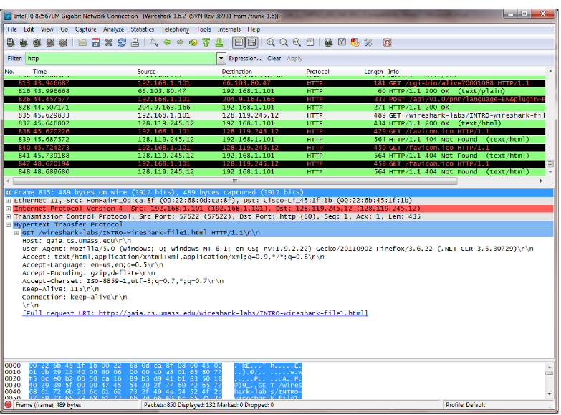
Şekil 5: 9. adımdan sonraki Wireshark penceresi

Lab Sonu Çalışması:
Bu ilk laboratuvarın amacı öncelikle sizi Wireshark ile tanıştırmaktı. Aşağıdaki sorular, Wireshark'ı kurup çalıştırabildiğinizi ve bazı yeteneklerini keşfettiğinizi gösterecektir. Wireshark deneyinize göre aşağıdaki soruları yanıtlayın:
1. Yukarıdaki 7. adımda filtrelenmemiş paket listeleme penceresindeki protokol sütununda görünen 3 farklı protokolü listeleyin.
2. HTTP GET mesajının gönderilmesinden HTTP OK cevabının alınmasına kadar ne kadar sürdü? (Varsayılan olarak, paket listeleme penceresindeki Zaman sütununun değeri, Wireshark izlemesi başladığından beri saniye cinsinden süredir. Saat alanını günün saati biçiminde görüntülemek için Wireshark View menüsünü seçin, ardından Saat Görüntüleme Formatı'nı ve ardından Günün Saati'ni seçin.)
3. gaia.cs.umass.edu'nun (www-net.cs.umass.edu olarak da bilinir) İnternet adresi nedir? Bilgisayarınızın internet adresi nedir?
4. Yukarıda 2. soruda bahsedilen iki HTTP mesajını (GET ve OK) yazdırın. Bunu yapmak için, Wireshark Dosya komutu menüsünden Yazdır'ı seçin ve "Yalnızca Seçili Paket" ve "Görüntülendiği gibi Yazdır" radyal düğmelerini seçin ve ardından Tamam'ı tıklayın.

